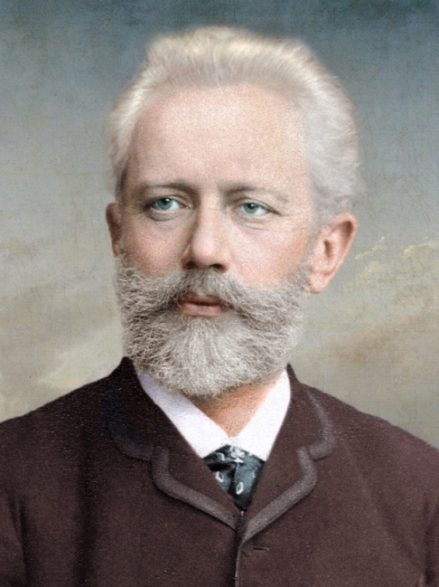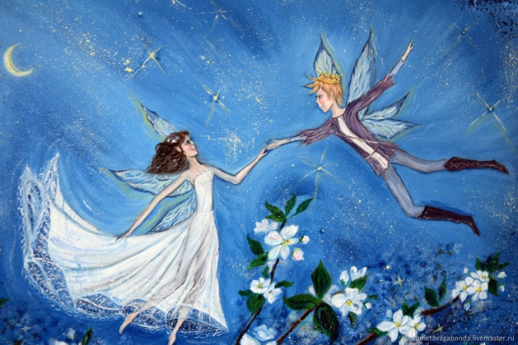

Сегодня предлагаем вам с детьми окунуться в удивительный мир волшебных звуков сказочной музыки, прослушав известное музыкальное произведение "Вальс цветов" из балета "Щелкунчик" известного русского композитора Петра Ильича Чайковского.
"Вальс цветов" -один из самых популярных музыкальных номеров балета. После первых тактов, которые исполняют деревянные духовые инструменты, вы услышите звуки струнного инструмента арфы, которые похожи на плавные переливы волн. А главную тему вальса исполняют четыре волторны (духовой музыкальный инструмент).
Прослушав музыку не забудьте побеседовать с ребёнком и задать рекомендуемые вопросы:
1. Тебе понравилась музыка?
2. Какая она по характеру? (лёгкая, нежная, волшебная, сказочная)
3. Что ты представил(а) слушая этот вальс?
4. Кто исполняет музыку (солист или оркестр)?
Во время второго прослушивания вы можете совместно с ребёнком воплотить в лёгких движениях соответствующий характер музыки, или передать богатую красками музыку в рисунке.

